

РОСТОВСКАЯ ОБЛАСТЬ
РЕМОНТНЕНСКИЙ РАЙОН
МУНИЦИПАЛЬНОЕ ОБРАЗОВАНИЕ
«КАЛИНИНСКОЕ СЕЛЬСКОЕ ПОСЕЛЕНИЕ»

СОБРАНИЕ ДЕПУТАТОВ КАЛИНИНСКОГО СЕЛЬСКОГО ПОСЕЛЕНИЯ

РЕШЕНИЕ № 159

07.07.2021 с. Большое Ремонтное

Об отчете председателя Собрания депутатов –
главы Калининского сельского поселения
о результатах деятельности за 5 лет

В соответствии с пунктом 20 статьи 27 Устава муниципального образования «Калининское сельское поселение», со статьей 66 Регламента Собрания депутатов Калининского сельского поселения Собрание депутатов Калининского сельского поселения

РЕШИЛО:

1. Отчет председателя Собрания депутатов – главы Калининского сельского поселения о результатах деятельности за 5 лет принять к сведению и утвердить согласно приложению №1.
2. Деятельность председателя Собрания депутатов – главы Калининского сельского поселения о результатах деятельности за 5 лет признать удовлетворительной.
3. Настоящее решение подлежит размещению на официальном сайте Администрации Калининского сельского поселения.
4. Настоящее решение вступает в силу со дня принятия.

Председатель Собрания депутатов –
глава Калининского сельского поселения Г.В. Ворожбитов

Приложение № 1
к решению Собрания депутатов
Калининского сельского поселения
от 07.07.2021 № 159

Отчет председателя собрания депутатов – Главы Калининского
сельского поселения о результатах деятельности за 5 лет

Уважаемые депутаты, приглашенные!

Еще с 2016 года в Ростовской области выстроена четкая вертикаль взаимодействия между депутатами Государственной думы, Законодательного собрания области и представительными органами всех муниципалитетов, так называемый «депутатский треугольник».
В данном формате проходила работа, направленная на рассмотрение вопросов социально-экономического развития региона.
Депутаты районного уровня неоднократно принимали участие в заседаниях данного формата с участием депутатов Государственной Думы, Законодательного Собрания области, в заседаниях Районного уровня с депутатами сельских поселений.
Также наши депутаты неоднократно принимали участие в составе актива района во встречах с депутатами Государственной Думы (Дерябкин В.Е.), Законодательного Собрания области (Ревенко В.Ю.), проводимых на территории Ремонтненского района.
За пять лет депутатами Государственной Думы от Ростовской области на федеральном уровне было сделано многое. Были приняты меры на федеральном уровне для решения социально-экономического развития страны.

Были поддержаны инициативы в следующих сферах:
- Забота о семье и детях;
- Образование и культура;
- Права трудового человека;
- Защита прав людей;
- Забота о тех, кто нуждается в помощи;
- Достойная и удобная жизнь;
- Развитие медицины;
- Поддержка села;
- Поддержка физкультуры и спорта и другие.
Памяти Великой Отечественной войны было уделено большое внимание.
«ЕДИНАЯ РОССИЯ» запустила международную акцию по сохранению исторической памяти «Диктант Победы». В 2021 г. в ней приняло участие 1,5 млн человек.
Ежегодно «ЕДИНАЯ РОССИЯ» совместно с участниками движения «Волонтеры Победы» и неравнодушными жителями по всей стране приводит в порядок воинские захоронения времен Великой Отечественной войны.

«ЕДИНАЯ РОССИЯ» – партия, которая проводит открытую процедуру предварительного голосования, в которой принимают участие кандидаты всех уровней выборов.

Были приняты меры на региональном уровне для решения проблем местного значения:
Это:
- передача транспортного налога в муниципалитеты;
- решения, направленные на улучшение мер социальной поддержки для тех или иных категорий граждан, что позволило:
- освободить от транспортного налога многодетные семьи
и семьи, имеющие детей-инвалидов, а также ветеранов войны и боевых действий;
- возобновить предоставление в собственность микроавтобусов для многодетных семей, воспитывающих восемь и более детей;
- увеличить денежные выплаты беременным женщинам, кормящим матерям, многодетным родителям, малоимущим семьям и одиноким малоимущим родителям и др.
Исполнение наказов избирателей – одна из основных целей депутатской деятельности.
Именно депутаты местных представительных органов наиболее близки к избирателям, реально знают местные проблемы и способны самостоятельно проконтролировать их решение на местах. Где-то необходимо восстановить уличное освещение, отремонтировать детскую площадку. Может эти проблемы незначительны, но они направлены на конкретного человека, и это самые насущные для жителей вопросы.

Многое получилось реализовать на территории Ремонтненского района по наказам избирателей, в том числе:
Во 2 кв. 2017 года произведен ремонт здания Богородской СОШ. В рамках государственной программы Ростовской области «Развитие образования» произведена замена оконных и дверных (входных) блоков на металлопластиковые. Сумма средств - 4 658,8тыс. руб. Наказ исполнен.
С 2006 года администрация МБОУ Богородская ОШ неоднократно ставила вопрос о выделении денежных средств для капитального ремонта оконных и дверных блоков в здании школы, так как они находились в аварийном состоянии, были изношены на 100%, имелось несколько предписаний Роспотребнадзора об их замене.
И только в 2017 году на эти цели было выделено 4658629 рублей (из них 4458308,14 рублей из областного и 200321,06 рублей из местного бюджета)
И уже в июне 2017 года наша школа преобразилась, старые окна и двери были заменены на современные энергосберегающие металлопластиковые. В школьных классах стало уютней и светлее, в зимнее время намного теплей. Работы по контракту выполнены в срок, в полном объеме, качественно.
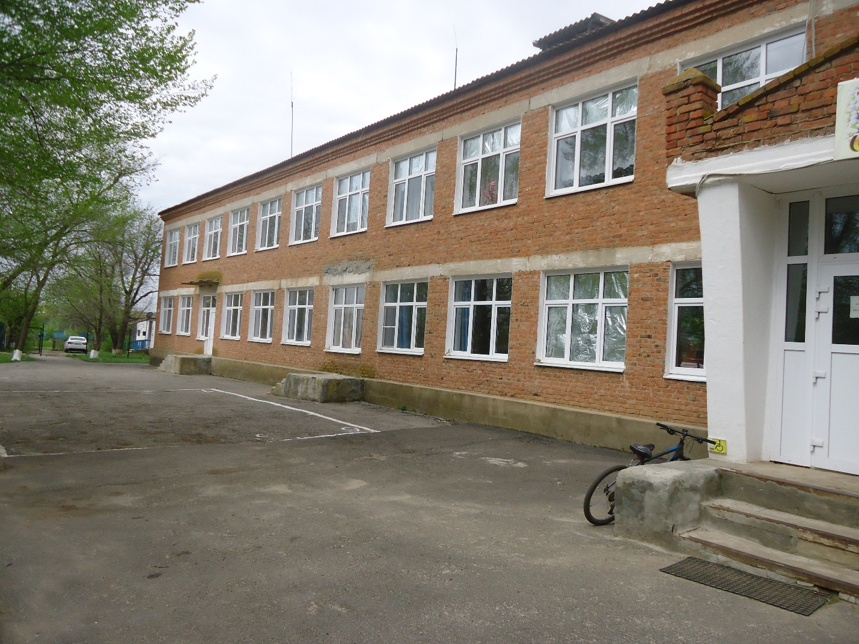
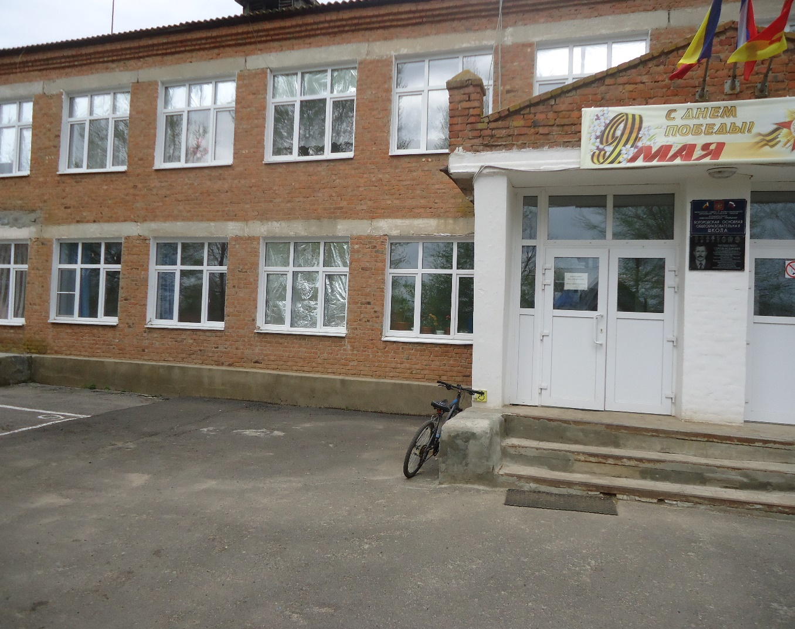

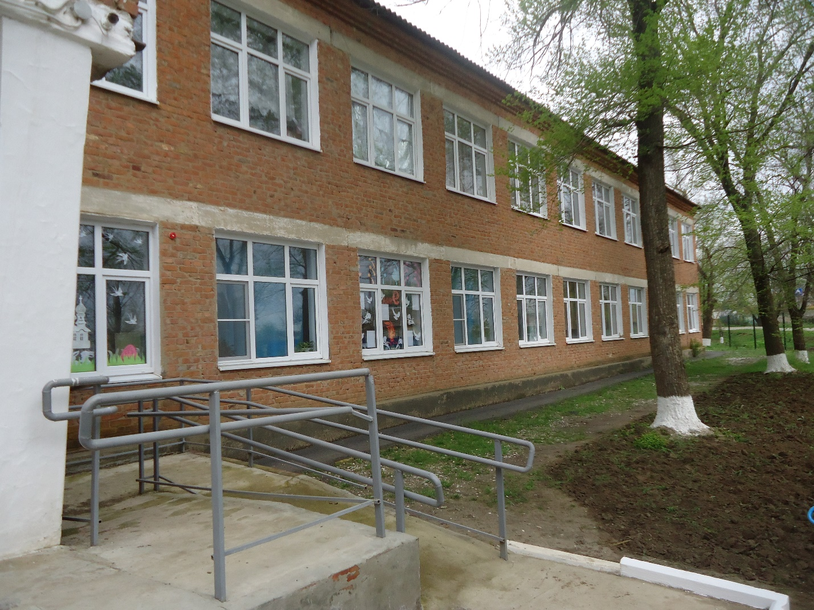
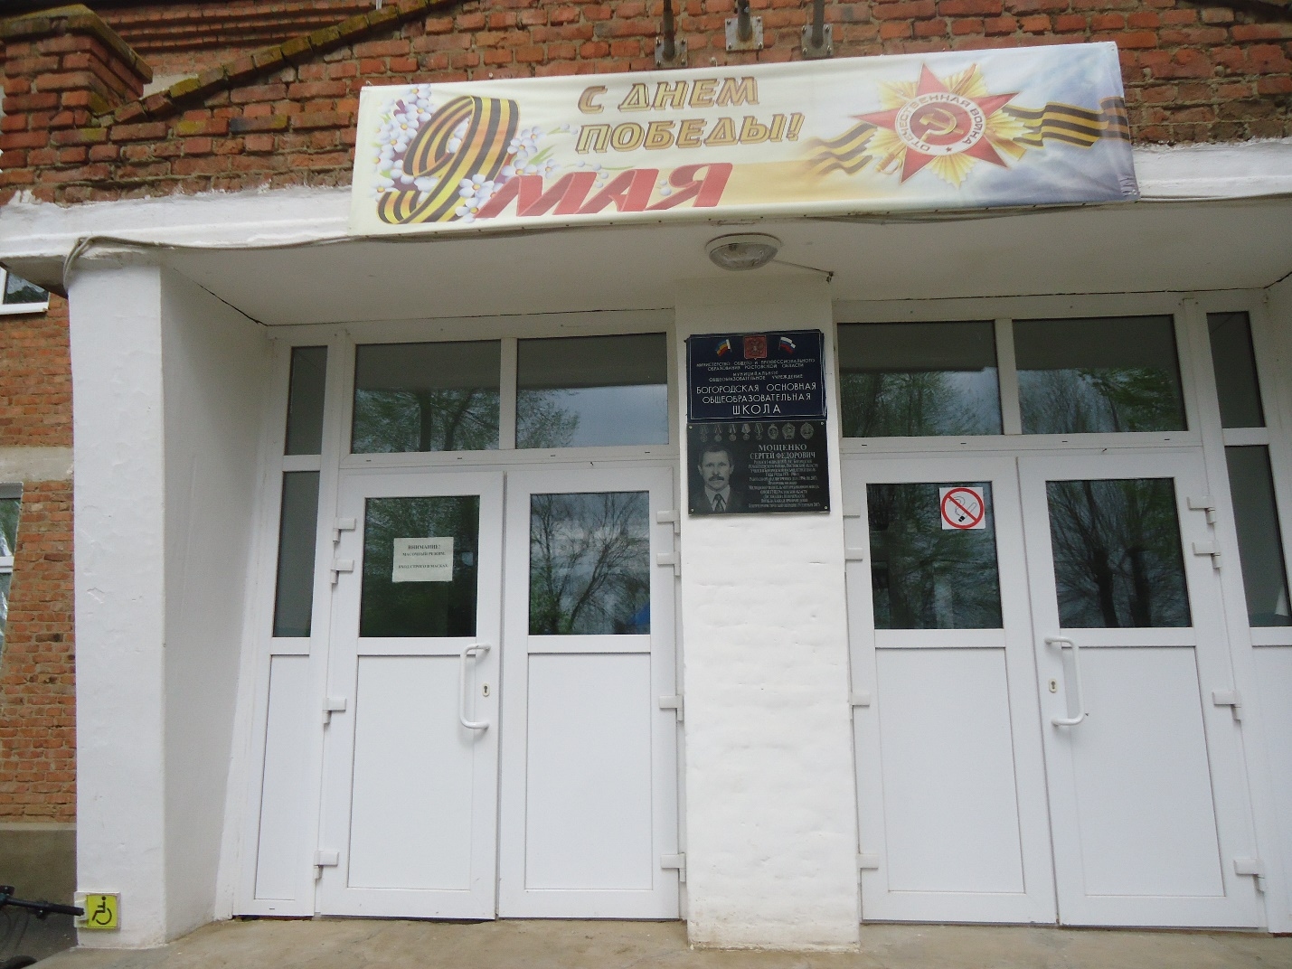

И в завершении, хочу подвести итоги работы Собрания депутатов Калининского сельского поселения Ремонтненского района 4 созыва.
Собрание депутатов является постоянно действующим представительным органом местного самоуправления муниципального образования, наделенным полномочиями по решению вопросов местного значения и состоит из 10 депутатов.
Одной из основных функций Собрания депутатов является осуществление нормотворческой деятельности в соответствии с федеральным, областным законодательствами и муниципальными нормативно-правовыми актами.
Порядок деятельности Собрания депутатов определяется Уставом муниципального образования «Калининского сельского поселения », Регламентом Собрания депутатов Калининского сельского поселения, иными решениями Собрания депутатов.

Собрание депутатов осуществляло свою работу в таких формах, как:
- участие в заседаниях Собрания депутатов;
- работа в составе постоянных комиссий, фракции «Единая Россия»;
- участие в публичных мероприятиях;
- - непосредственная работа депутатов с населением и органами местного самоуправления поселения.

В Собрании на протяжении всего созыва работали 3 постоянные комиссии:
- по социальной политике, охране общественного порядка, национальным вопросам и делам молодежи;
- по бюджету, налогам и собственности;
- по мандатам, регламенту и вопросам местного самоуправления.

Деятельность Собрания депутатов 4-го созыва за 5 лет осуществлялась в соответствии с планом работы. В рамках реализации нормотворческой деятельности Собранием депутатов 4-го созыва за 5 лет:
- проведено 57 заседаний Собраний депутатов;
- рассмотрено 158 проектов муниципальных нормативно-правовых актов;
- принято 158 решений Собрания депутатов.

На официальном сайте Администрации Калининского сельского поселения создан раздел «Собрание депутатов », в котором размещена информация о деятельности Собрания депутатов, решения Собрания депутатов.
В целом работа Собрания депутатов и администрации поселения в течение отчетного периода показала, что направления были выбраны правильно и направлены были на решение основных проблем в поселении. У нас общая цель - рост благополучия жителей нашего поселения, и от того как слаженно мы будем работать во многом зависит успешное решение вопросов местного значения.
Много работы было сделано по благоустройству поселения. Депутаты на постоянной основе работали с обращениями жителей. Оказывали активную помощь в подготовке к таким праздникам как: Пасха, 9 Мая, День пожилых людей, День села и т.д.
В завершение я хочу поблагодарить всех депутатов Собрания депутатов Калининского сельского поселения за совместную работу на избирательных округах по отстаиванию интересов жителей поселения, за помощь, поддержку и понимание.

